«Η ορθή γωνία»

(Προτείνεται για τη ΣΤ΄ Τάξη)

Με τη συγκεκριμένη δραστηριότητα επιδιώκεται οι μαθητές να εξοικειωθούν με γωνίες των οποίων το άνοιγμά είναι ίσο με μία ορθή γωνία ή και πολλαπλάσια αυτής.

Οι μαθητές κάνουν διπλό κλικ στο αρχείο «Δραστηριότητα».
Η δραστηριότητα αυτή είναι σχεδιασμένη στο περιβάλλον του λογισμικού Geometers’ Sketchpad.

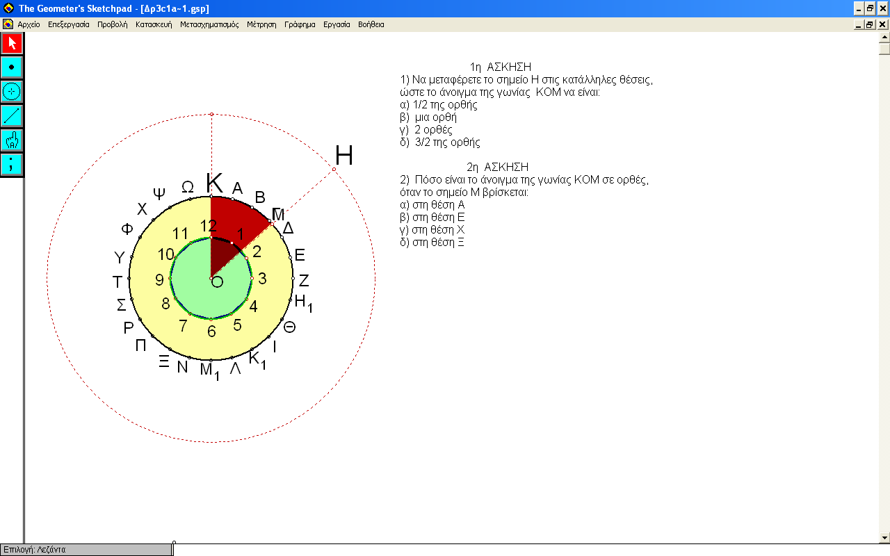

Στο περιβάλλον εργασίας υπάρχουν:
- Τρεις ομόκεντροι κύκλοι.
- Μία μεταβλητή γωνία ΚΟΜ.
- Δύο προβλήματα.

Στο πρώτο από τα προβλήματα οι μαθητές καλούνται να σύρουν το σημείο Η στις κατάλληλες θέσεις του κύκλου, ώστε το άνοιγμα της μεταβλητής γωνίας ΚΟΜ να είναι: α) ½ της ορθής, β) μία ορθή, γ) 2 ορθές και δ) 3/2 της ορθής. Για το σκοπό αυτό, οι μαθητές θα κάνουν μετρήσεις με μονάδα μέτρησης την ορθή γωνία και το ½ της ορθής γωνίας.
Το δεύτερο πρόβλημα είναι αντίστροφο του πρώτου προβλήματος. Σ’ αυτό δίνονται οι θέσεις του σημείου Η και οι μαθητές καλούνται να προσδιορίσουν πόσες ορθές είναι το άνοιγμα της γωνίας.
Με τα δύο παραπάνω προβλήματα δίνεται η δυνατότητα στους μαθητές να αντιληφθούν ότι υπάρχει σχέση «ένα προς ένα» της γωνίας και του ανοίγματος της, δηλαδή ότι κάθε γωνία έχει ένα και μοναδικό άνοιγμα ( μέτρο ).
Επίσης μπορούν να παρατηρούν το άνοιγμα της γωνίας ΚΟΜ ανάλογα με τη θέση που παίρνει κάθε φορά το σημείο Η και κατά συνέπεια, το σημείο Μ.

Στο φύλλο εργασίας του μαθητή υπάρχουν οι εξής ερωτήσεις:

Ερώτηση 1
Μετατόπισε το σημείο Η, ώστε να αλλάξει το άνοιγμα της γωνίας ΚΟΜ . Σε ποιες θέσεις πρέπει να βρίσκεται το σημείο Μ, ώστε η γωνία ΚΟΜ να είναι:
- α) Ορθή γωνία.
- β) 1/ 2 της ορθής .
- γ) 2 ορθές.
- δ) 3/2 της ορθής.

Ερώτηση 2
Πόσο είναι το άνοιγμα της γωνίας ΚΟΜ σε ορθές, όταν το σημείο Μ βρίσκεται:
- α) Στη θέση Ζ.
- β) Στη θέση Γ.
- γ) Στη θέση Ι.

